Влияние характеристик зондирующего импульса рефлектометра на чувствительность измерения температуры
Лукашова Т.О¹, Наний О.Е²., Никитин С.П.³, Трещиков В.Н.⁴
¹студент, специалист 1-ой категории;²д.ф.-м.н., профессор, руководитель отдела,³к.ф.-м.н., научный сотрудник, ⁴к.ф.-м.н., генеральный директор
^{1,2}МГУ имени М.В. Ломоносова, физический факультет, ООО«Т8НТЦ»; ^{3,4}ООО «Т8 НТЦ»
E-mail: lkvtao@yandex.ru
Оптоволоконные методы распределенных измерений, стали решением для задачи мониторинга протяженных объектов. Оптические рефлектометры позволяют осуществить распределенные измерения статического натяжения, температуры, акустического воздействия, обнаружить структурные повреждения и др.. Таким образом, они дают информацию о состоянии исследуемого объекта.
В волновод направляется зондирующий импульс и проводится анализ рассеянного сигнала. В зависимости от выбранной для анализа компоненты, распределенные датчики подразделяются на рамановские, бриллюэновские и рэлеевские. Поскольку рэлеевская компонента является самой мощной в спектре обратно рассеянного сигнала и, как следствие, позволяет увеличить дальнодействие, данный вид рефлектометров особо привлекателен. Однако стандартные релеевские рефлектометры, дают информацию только об уровне потерь в волокне, а существующие подходы к измерению температур сложны в реализации и обладают ограниченной дальностью действия [1,2].
В [3] была экспериментально продемонстрирована возможность измерения температуры в двуимпульсном когерентном рефлектометре. Принцип работы основан на измерении зависимости набега фазы от температуры. В волновод направляется последовательность из четырех пар импульсов длительностью по 200нс с задержкой 300нс. При этом второй импульс относительно первого сдвигается по фазе на фиксированную величину: 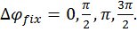 Фактически получается четыре рефлектограммы, обрабатывая которые, можно получить величину набега фазы между импульсами. В [4] были представлены результаты математического моделирования, которые подтвердили линейный характер зависимости набега фазы от температуры. Фазовая задержка будет содержать случайную и регулярную компоненты. Внешне, на одной рефлектограмме, они не различимы.
В настоящей работе приведены результаты исследования чувствительности двуимпульсного рефлектометра. Для уменьшения влияния случайной компоненты применялось усреднение измерений по диапазону температур и каналам (фиксированный участок волокна). Численное моделирование показало эквивалентность обоих методов. Таким образом, рассчитанный с помощью численной модели температурный коэффициент набега фазы составляет 3440 рад/град, точность составила измерения δ=2%.
На основе предложенной математической модели проведен анализ работы двуимпульсной схемы измерения температуры. Будем называть ошибкой величину σ =, где – заданное изменение температуры, на основе которого проводится расчет. Величина этой ошибки характеризует чувствительность метода. Было проведено исследование зависимости величины ошибки от длительности импульса при фиксированном времени задержки между импульсами и от времени задержки при фиксированной длительности импульса. Суммарное изменение температуры составляло 50. На рисунке 1 приведены графики зависимости величины ошибки от длительности импульса и времени задержки.
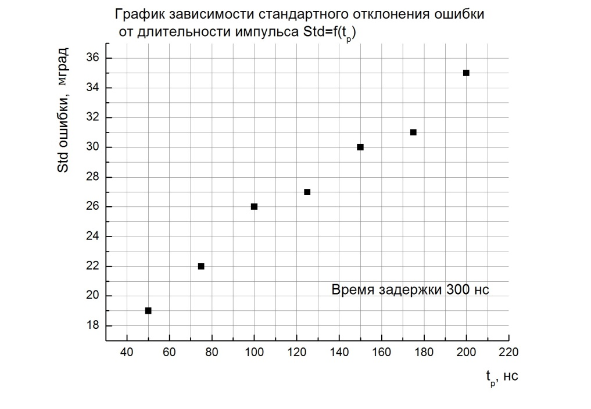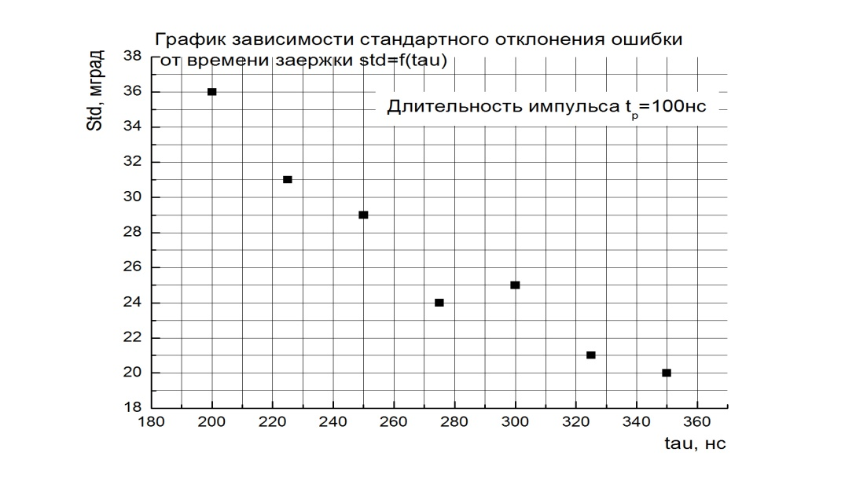
(а)
(б)
Рис. 1. График зависимости ошибки а) от длительности импульса и б) времени задержки.
С уменьшением длительности импульса увеличивается чувствительность метода. И на оборот, с увеличением задержки величина ошибки падает. Очевидно, что при этом пространственное разрешение ухудшается.

Литература

Hartog A.H. and all Distributed temperature sensing in solid-core fiber // Electron. Lett. 21 1061–1062, 1985.
Koyamada Y. and all Novel fiber-optic distributed strain and temperature sensor with very high resolution// 2006 IEICE Trans. Commun. E89-B 1722–1725.
Горбуленко В.В, Кузьменков А.И., Наний О.Е., Никитин С.П., Трещиков В.Н. Распределенный датчик изменения температуры на основе когерентного рэлеевского оптического рефлектометра//7й Российский семинар по волоконным лазерам, материалы семинара. Новосибирск. 2016. С. 204–205.
Лукашова Т.О., Трещиков В.Н. Численное моделирование распределнного датчика измерения температуры на основе когерентного рефлектометра рассеяния Рэлея// VII Международная конференция «Фотоника и информационная оптика». Сборник научных трудов. Москва. 2018. С.136

